Отчет об участии команды ДЮСШ №16 в семинаре по айкидо под руководством Малышева Е. (5 дан), 5.11.2016, г. Тольятти.
Семинар по айкидо проводился в ноябре 2016 года в г. Тольятти под руководством Малышева Евгения, (5 дан айкидо айкикай, г. Москва).
В семинаре по айкидо айкикай приняли участие команды из Самарской обл., Москвы, Ульяновской обл. Мероприятие проводилось в возрастной категории 12 лет и старше и не ниже 5 кю.
На тренировках рассматривалась техника кихон, «вариации» на базовую технику, использование различных сил, работа с «центром», работа с нестандартными атаками, работа с оружием (бокен).
Самарскую обл. представляли тренеры-преподаватели ДЮСШ № 16: Завьялов Е.Ю., Москалев А.В.;
учащиеся ДЮСШ №16: Словягина А., Мокова Е., Семенычева Т., Топалян Д., Мартынов Д., Барашев К., Габдрахманова А., Габдрахманов С., Каляганова В., Нечаева В., Волотовский Д.

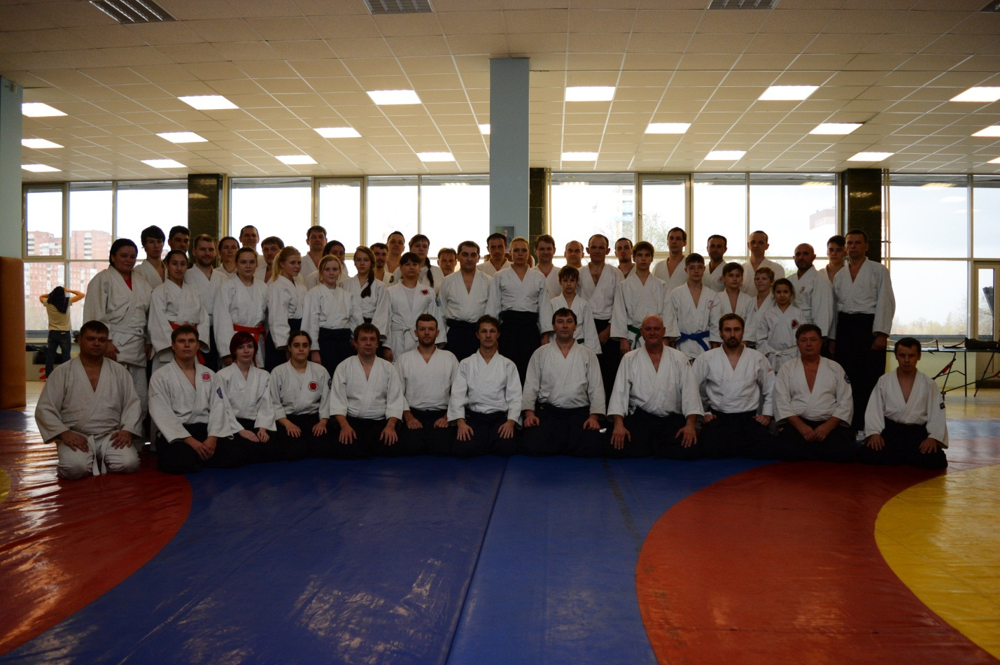

Отчёт составил
тренер –преподаватель Завьялов Е.Ю.
отделения Айкидо

